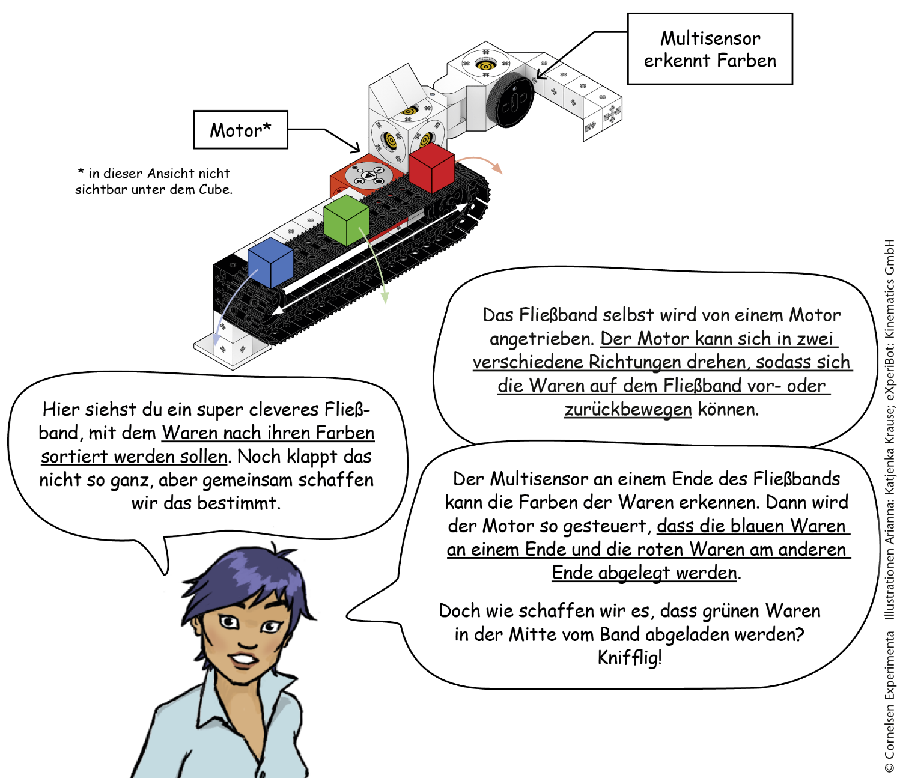

Programmieraufgabe  - Schreibe ein Programm, das ein Paket auf dem Band erkennt und die Paketfarbe erfassen kann.  - Programmiere die Farberkennung mithilfe des Multisensors.  - Lege fest, welche Bewegungen das Fließband und der Pivot für welche Farbe ausführen sollen.  - Teste dein Programm und ändere Winkel, Wartezeiten oder Abfolge der Befehle. | Befehlsbox
Konstruiere ein neues Fließband, welches eine Paket-Art mithilfe eines weiteren Pivots in der Mitte des Fließbandes auswirft.

